职称申报审核用人单位操作说明

- 系统网址：
人社业务专网访问： http://zjgl.app.yn/

互联网访问： https://hrss.yn.gov.cn/zjgl/

技术支持电话：0871-65836836 0871-65353824 0871-65862043；

- 用人单位审核，在职称申报过程中，用人单位审核分为三个部分，一是本单位申报人在注册的时候，要绑定用人单位，绑定并提交后，用人单位审核通过后申报人才能进入系统进行相关业务报批；二是本单位人员填写的基本信息和业绩材料的审核；三是本单位人员申报评审表的审核。

- 绑定用人单位：看文档1后半段；

- 业绩材料的审核：每个申报人需要先填写自己的基本信息相关业绩材料，
这是填报职称申报表的基础数据来源，可重复使用。申报人填写了任意一条业绩材料后，用人单位都会收到相关的事项，必须进行审核，单位和个人对填写的材料真实性负责。

单位在服务平台首页---进入后台管理---专业技术人才信息管理---业绩档案审核中进行人员业绩档案材料的审核。

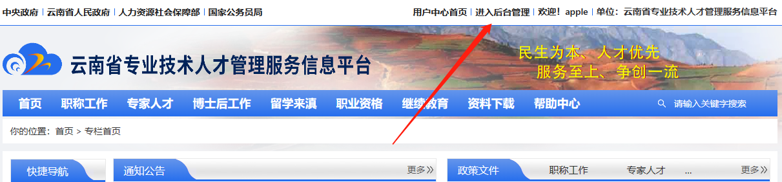
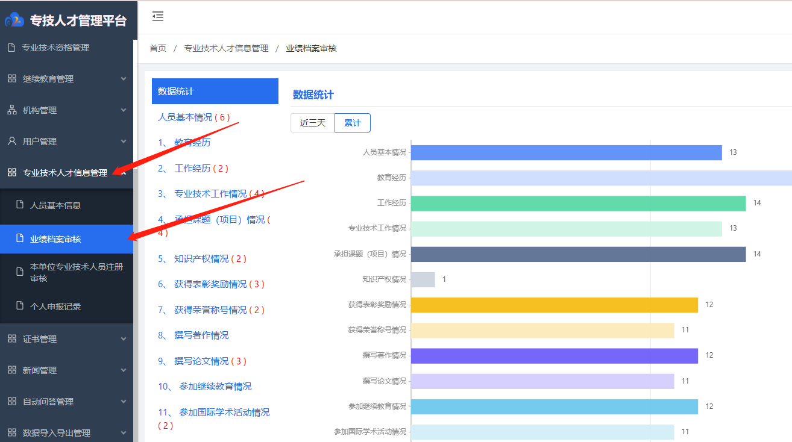

比如审核业绩档案材料中的工作经历：选中工作经历，点击查看审核信息，注意，操作类型为新增的，是申报人新增加的材料，操作类型为修改的，是单位退回给申报人修改后，由报人重新提交的业绩档案材料，审核的时候区别一下；
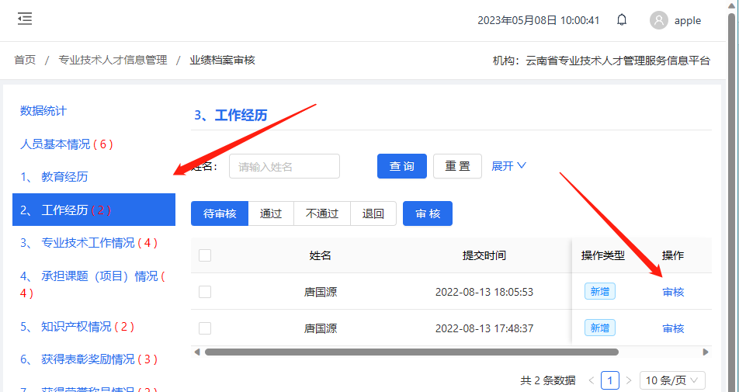

在弹出的框中，查看审核此项学历信息；
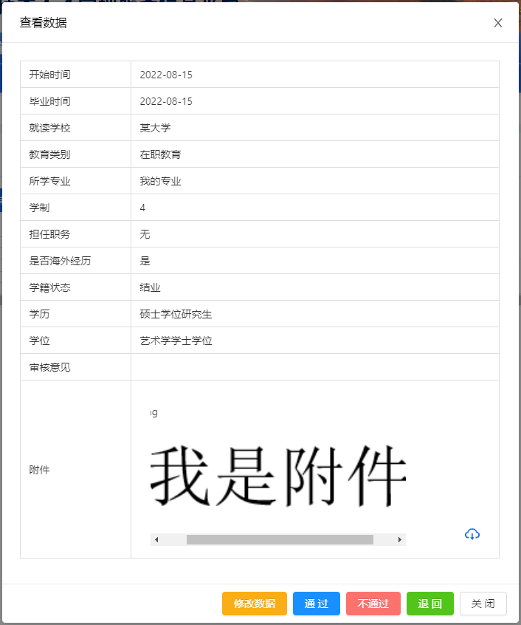
信息无误，点击通过，并在弹出的框中填写审核意见。
信息严重有误，点击不通过，并在弹出的框中填写审核意见，注意，此处不通过的信息，将保留记录并作废，申报人只能重新填写并提交数据。
信息基本正确，仅个别信息项有误，选择退回，并在弹出的框中填写审核意见，退回后，申报人可以在结合审核意见并在原来提交的信息基础上修改并提交，不用重新录入数据。
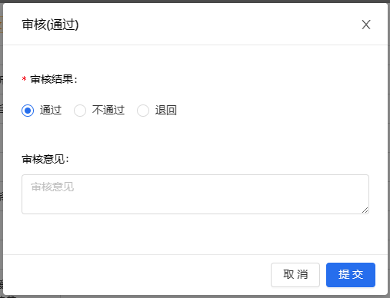
在审核业绩档案材料的时候，注意审核此项材料的附件，附件用图片或者PDF都行，同一个业绩档案事项可以勾选多个人进行通过、不通过、驳回的批量操作。
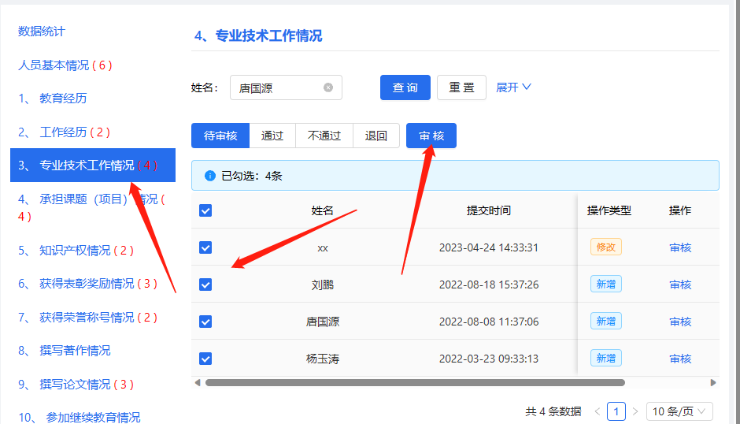
其他业绩档案材料的审核和上面的完全相同，下面不再分类讲解。

- 本单位人员的申报评审表的审核：申报人填写的所有基本信息和业绩档
案材料审核通过后，就可以进行职称申报，申报人默认提交至用人单位，用人单位点击进入后台管理---申报（审核）事项---单位申报审查---待审核，就能看到此事项，看申报人的名字，确定是本单位人员后，点击审核（注意，谁的账号审核，谁才点审核按钮，一旦点了审核按钮，此事项只能此账号审核，同节点单位的其他账号审核不了，其他账号想查阅的，点查看按钮，不要点审核按钮）。
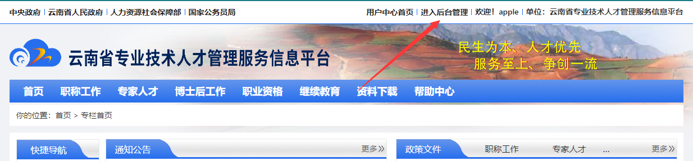

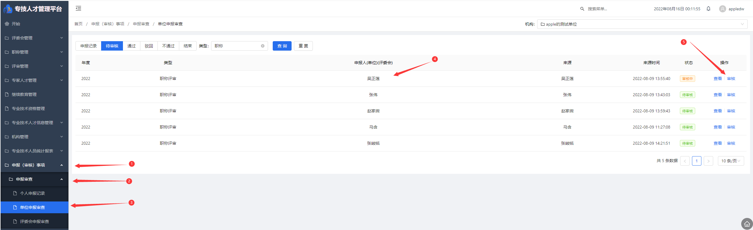

点击审核后弹出申报人的专业技术职称申报评审表（预览表），查看审核预览表中的信息项和业绩档案材料；
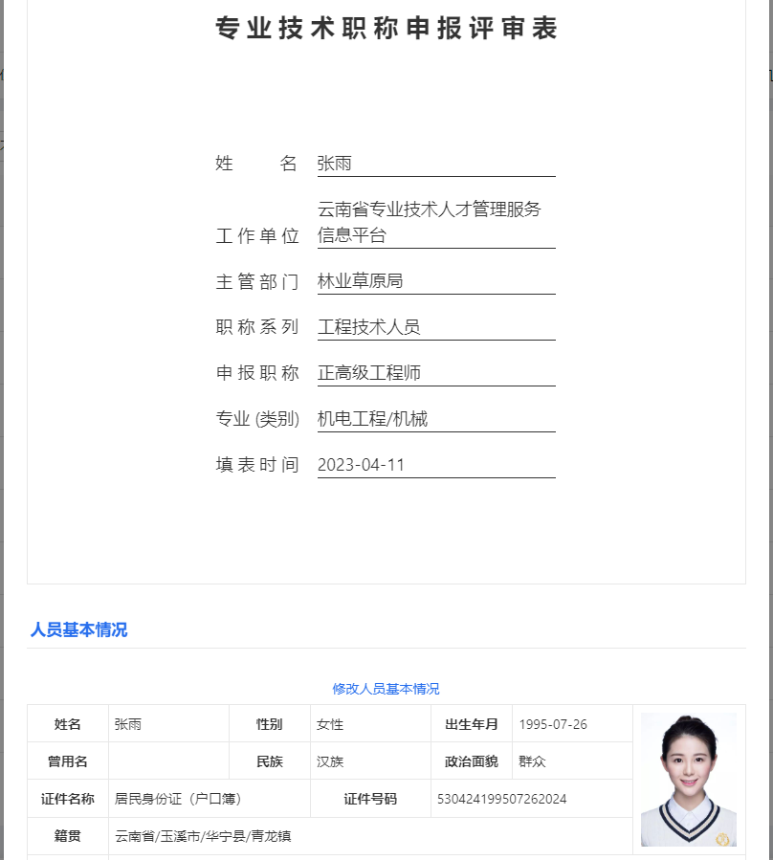

此处注意：教育经历模块有个查看历史，如下图；
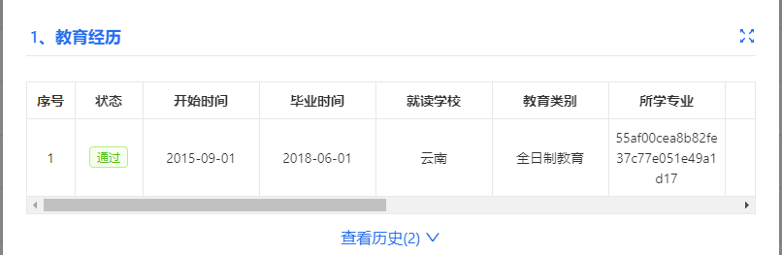
点击之后如下图；
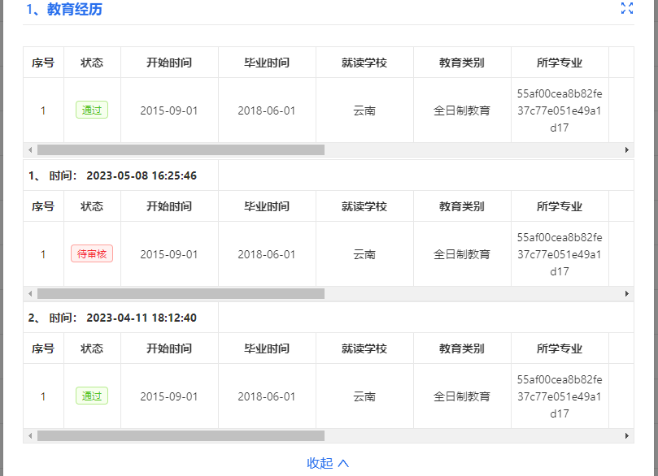
可以看见有两条不同时间的记录，这种情况是他曾经提交的申报表被驳回完善材料后，重新提交审核保留的记录，方便审核人直接查看他相关材料的变动情况。

如果申报人提取的业绩档案材料都是单位审核通过的，如下图状态为通过，其他单位审核时就知道此条信息的真实性已经被用人单位审核过，相应提高职称申报在审核过程中的效率。
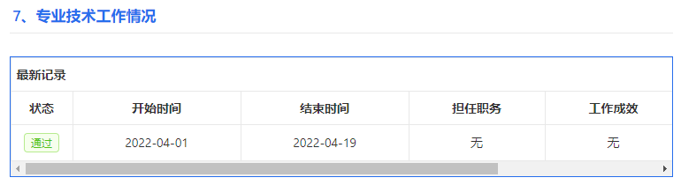

查看并审核申报表后，在表格最下方可以看见审核操作界面如下图，

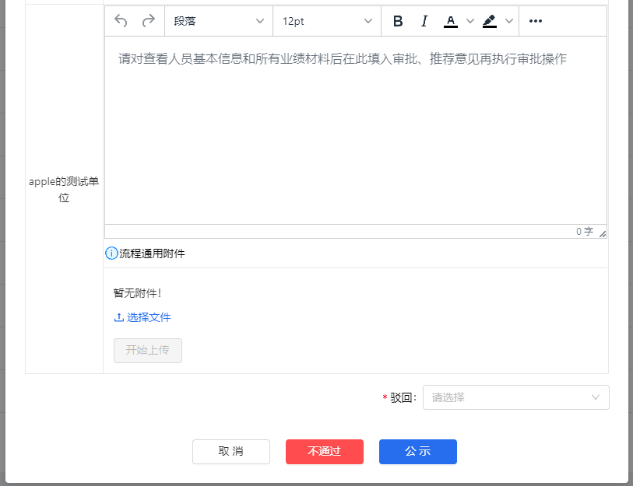

如果申报人符合申报条件，只是评审表中的内容有部分需要更改完善或者补充附件，在大白框处一次性填写修改、补充意见，点击驳回后面的框，并选中发起人，点击提交即可，材料会原样退回至申报人，申报人可以根据你填写的意见补充、修改、完善材料，并重新提交给你。
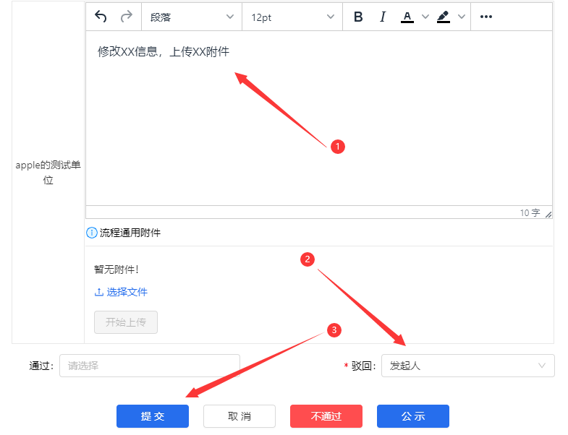
如果申报人不符合条件、信息大多不全、或者有造假等情况，填写审核意见后点击不通过（如下图）；
不论什么原因被不通过之后，申报人都不能在原申报材料的基础上继续申报，只能发起新的申报并重新填写、选择全部的材料之后才能提交；
如果一个申报人提交多次且被不通过一定的次数，系统将自动限制，不允许此人本年度申报职称评审。这样做的目的，一是增加申报人的申报成本，让他慎重提交自己的材料，减少审核过程中重复驳回提交，减轻审批人的工作负担，二是避免不符合条件的人员重复申报，三是减少恶意申报的情况，所以审批人一定要慎重使用“不通过”按钮。
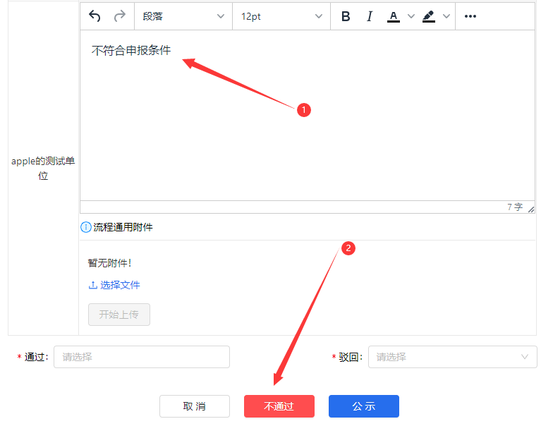

如果初步审核申报人的信息无误，材料齐全，且符合申报条件，用人单位直接点公示按钮；

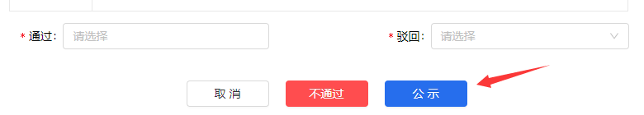

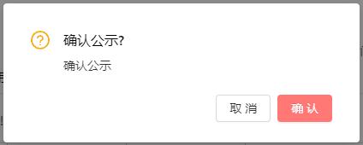

确认后，此人进入待公示状态，如上是单位审核人员评审材料的操作。

